**Міністерство освіти і науки України**

**Національний технічний університет України “Київський політехнічний інститут ім. Ігоря Сікорського”**

**Навчально-Науковий Фізико-технічний інститут**

**КРИПТОГРАФІЯ**

**КОМП’ЮТЕРНИЙ ПРАКТИКУМ №1**

**Експериментальна оцінка ентропії на символ джерела відкритого тексту**

Виконав:

студент 3го курсу

групи ФБ-03

Заболотний Максим Олександрович

**Тема:** експериментальна оцінка ентропії на символ джерела відкритого тексту

**Мета:** засвоєння понять ентропії на символ джерела та його надлишковості, вивчення та порівняння різних моделей джерела відкритого тексту для наближеного визначення ентропії, набуття практичних навичок щодо оцінки ентропії на символ джерела.

**Хід роботи**

**Частоти букв в тексті з пробілами:**

(' ', 0.15858840767300678)

('о', 0.09476878616901291)

('е', 0.07925655983008074)

('а', 0.06356624838384145)

('и', 0.058099180374152466)

('н', 0.05593030646564767)

('т', 0.052897068255822875)

('с', 0.05005928931011567)

('л', 0.039679678462271294)

('в', 0.0363568709722723)

('р', 0.03414600951814224)

('м', 0.029997929579646754)

('д', 0.02719055540835784)

('к', 0.02316699026033726)

('п', 0.02086201879015059)

('у', 0.020209040063357758)

('ь', 0.018710519038456247)

('б', 0.018099527857288675)

('я', 0.016842797181332626)

('з', 0.015171982434727465)

('ы', 0.014992449481019458)

('г', 0.014000674696422806)

('ч', 0.012448583354689067)

('ж', 0.00912867155749181)

('й', 0.00873485733645489)

('х', 0.006940975645775691)

('ш', 0.006506621725514384)

('ю', 0.004287073192979103)

('э', 0.004116227317676322)

('щ', 0.0026017799823652306)

('ц', 0.0018865438603349449)

('ф', 0.0007557758212546747)

**Частоти букв в тексі без пробілів:**

('о', 0.11263071133465372)

('е', 0.09419475623207209)

('а', 0.07554715072090194)

('и', 0.0690496552507369)

('н', 0.06647199417703266)

('т', 0.06286705429091091)

('с', 0.05949441363372778)

('л', 0.04715846420957176)

('в', 0.04320937731761499)

('р', 0.040581814928064674)

('м', 0.03565190906947812)

('д', 0.032315403847907674)

('к', 0.027533481201830173)

('п', 0.024794071035383475)

('у', 0.024018019537225523)

('ь', 0.02223705878202933)

('б', 0.021510908599717455)

('я', 0.0200173105943935)

('з', 0.01803158237072548)

('ы', 0.01781821122710777)

('г', 0.016639507732122853)

('ч', 0.014794879780847186)

('ж', 0.01084923435894877)

('й', 0.010381194431013152)

('х', 0.00824920372986525)

('ш', 0.00773298322111273)

('ю', 0.00509509642138736)

('э', 0.004892049687944703)

('щ', 0.0030921608474275874)

('ц', 0.0022421177430151065)

('ф', 0.0008982236852293825)

**Частоти біграм:**

* **пересічні, текст із пробілами**

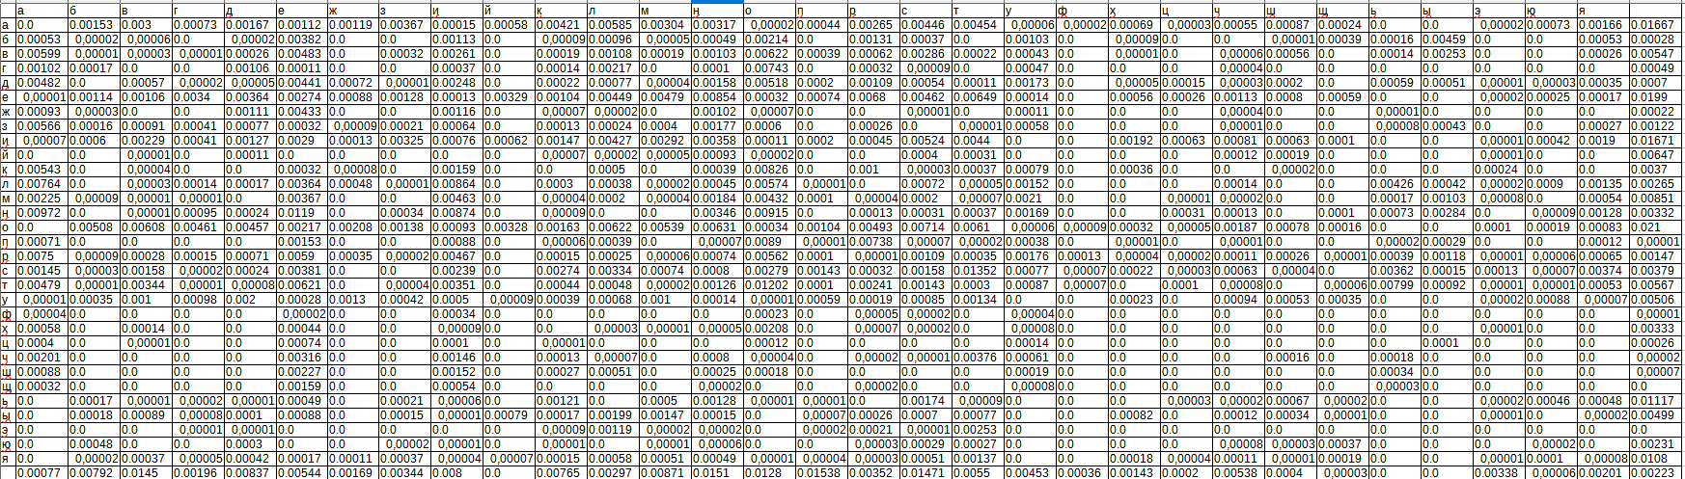

* **непересічні, текст із пробілами**

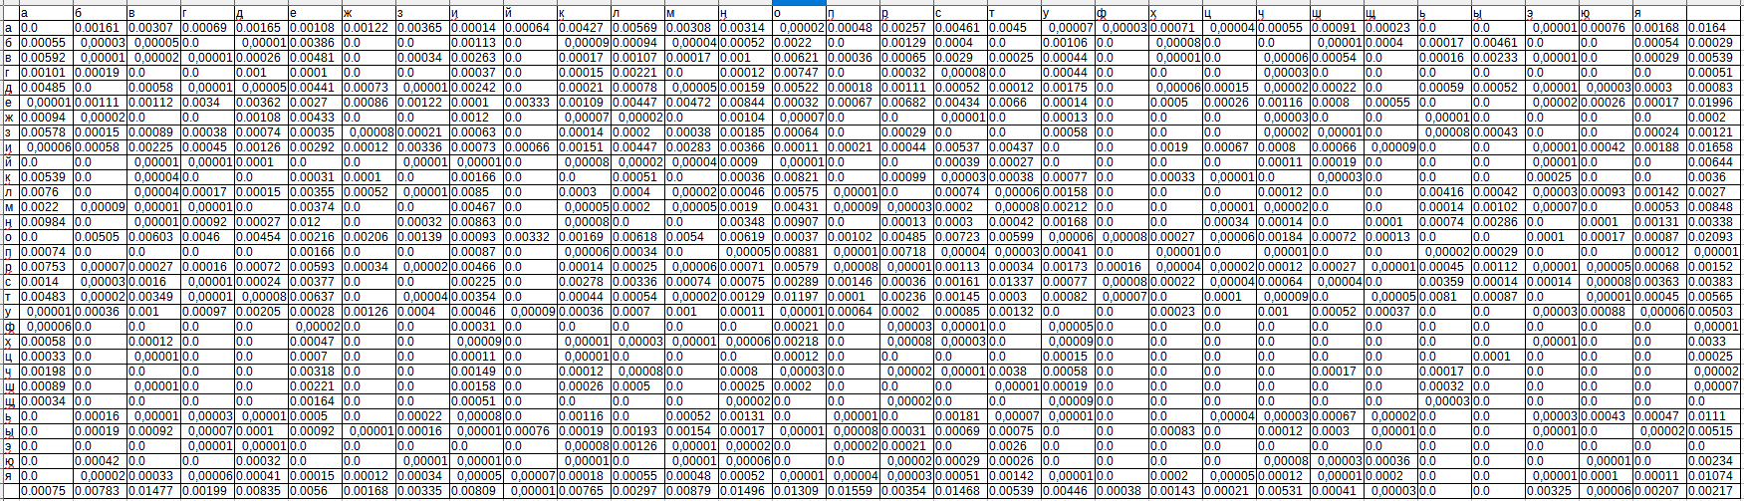

* **пересічні, текст без пробілів**

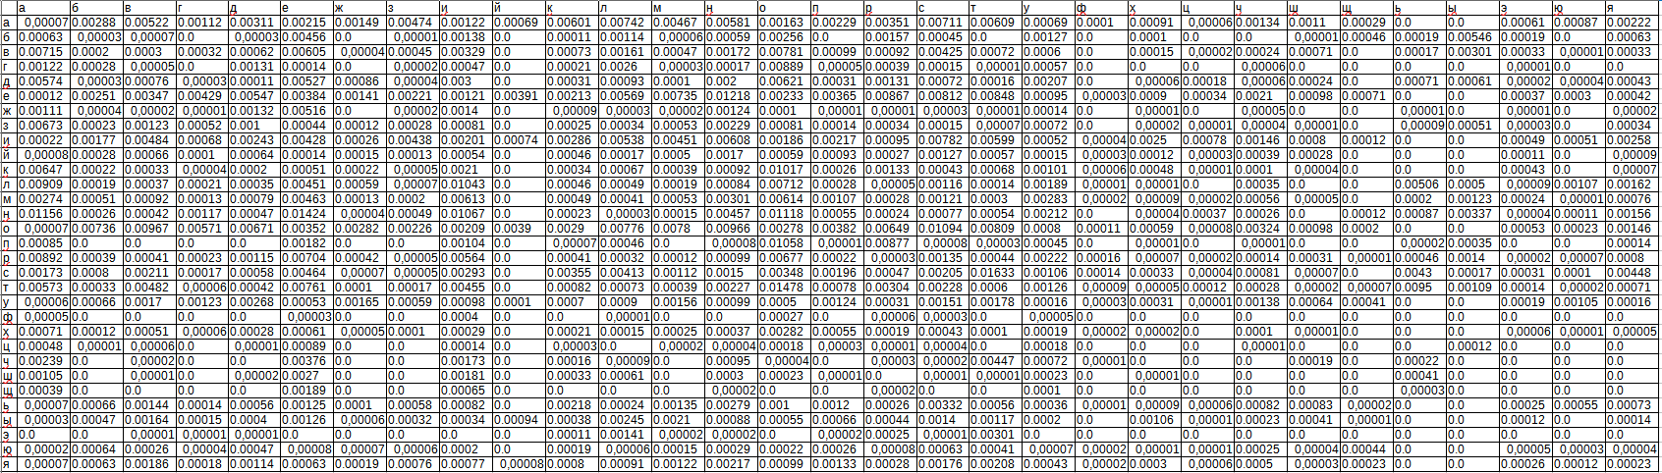

* **непересічні, текст без пробілів**

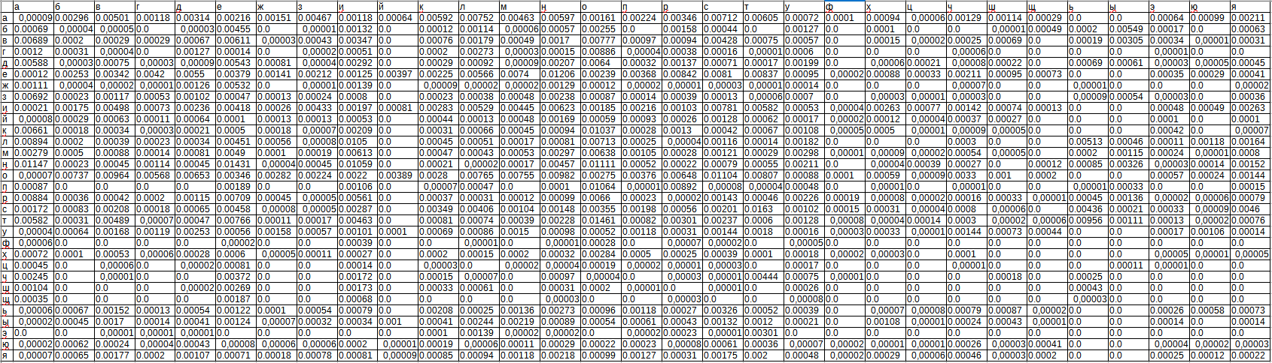

**Значення ентропій та надлишковість:**

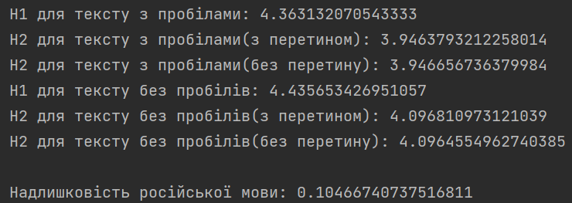

**КулПінкПрограм ентропії:**

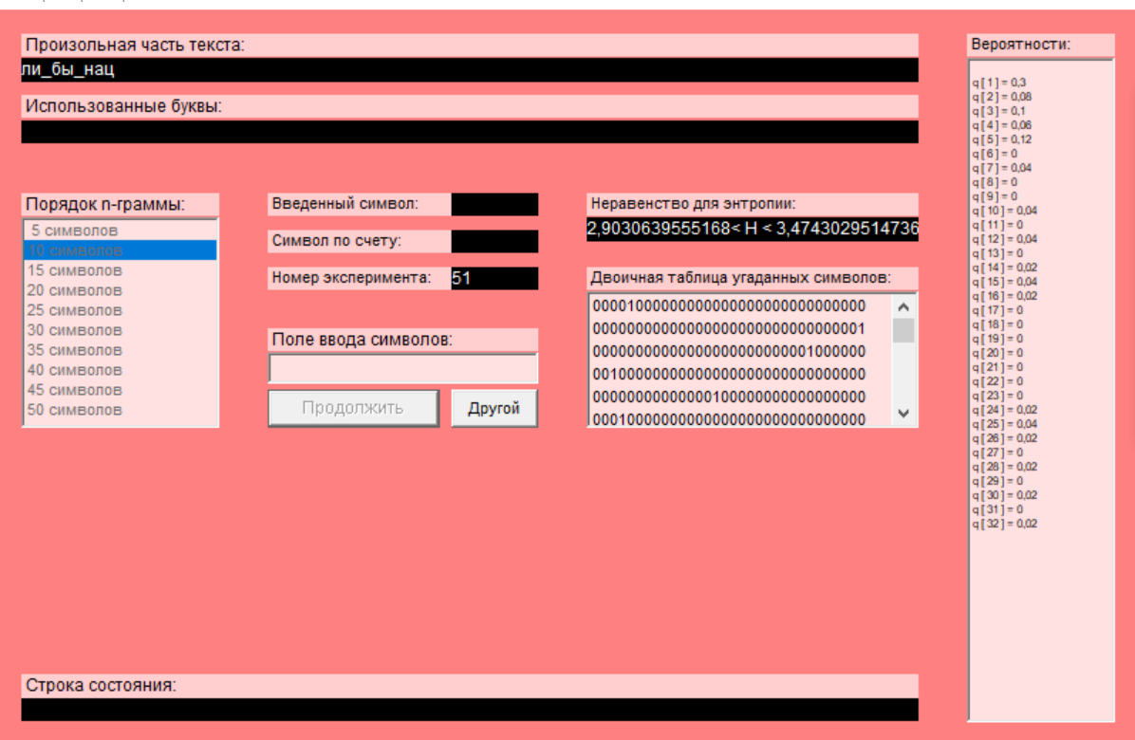

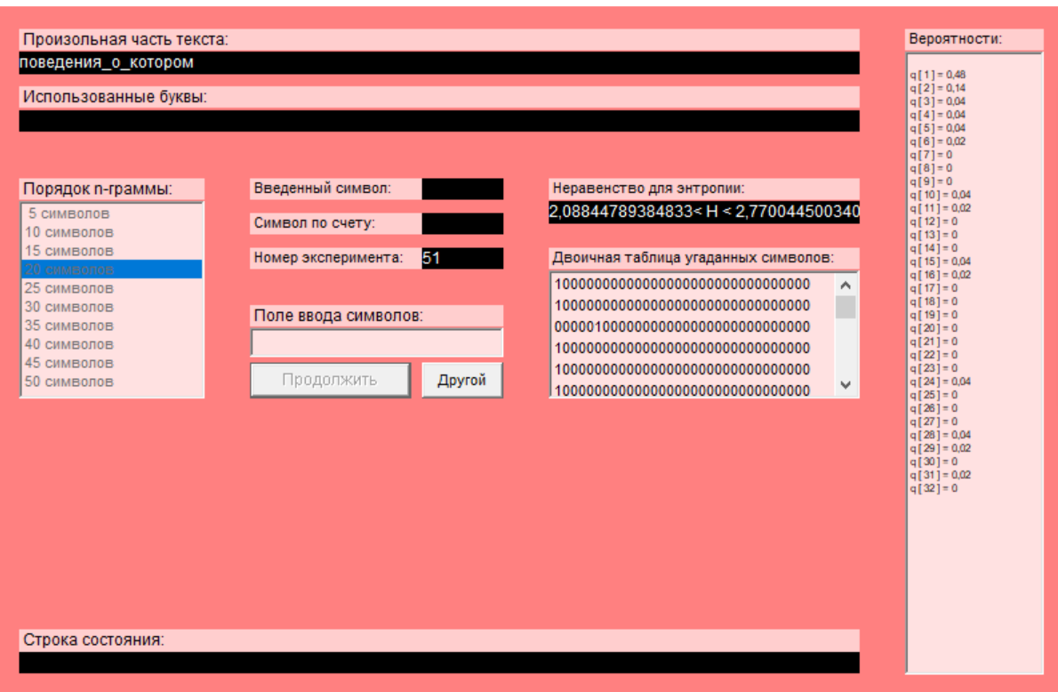

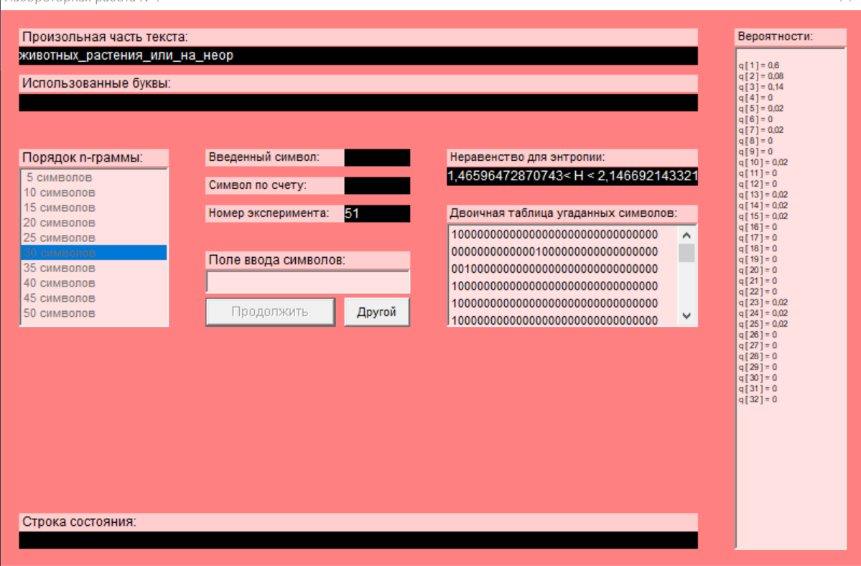

**Висновки**

В ході виконання даної лабораторної роботи я засвоїв поняття ентропії на символ джерела та його надлишковості, вивчив та порівняв різні моделі джерела відкритого тексту для наближеного визначення ентропії, погрався з кулпінк програм та побачив, що зі збільшенням довжини тексту - значення ентропії зменшується, опанував деякі методи фільтрації тексту, що зможе вподальшому полегшити виконання наступних лаб робіт.